开发环境要求
本系统的软件开发及运行环境具体如下。
- 操作系统：操作系统：Windows 7、Windows 8、Windows 10。
- Python版本：Python 3.7.0。
- 开发工具：PyCharm。
- Python内置模块：sys、_thread、time。
- 第三方模块：PyQt5、pyqt5-tools、PIL、numpy。
注意：在使用第三方模块时，首先需要使用pip install命令安装该模块，例如，安装PyQt5模块，可以在Python命令窗口中执行以下命令：
pip install PyQt5

运行方法
（1）启动PyCharm开发工具，单击“open”按钮打开项目源码，如图1所示。
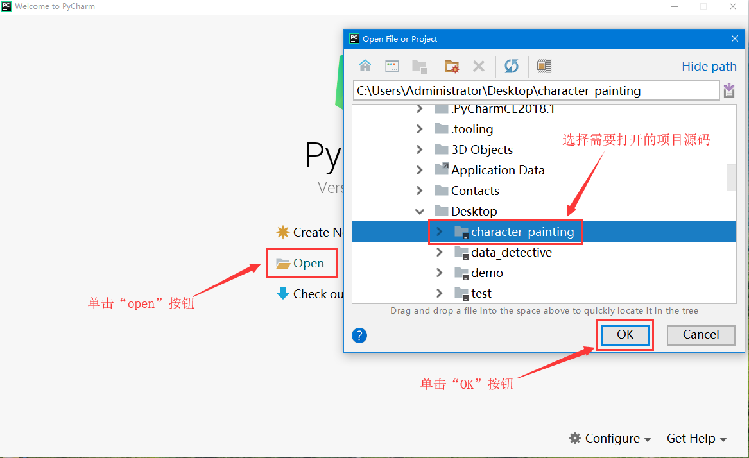
图1 打开项目源码
（2）项目源码打开完成后，打开show_window.py文件，在该文件中单击鼠标右键，在弹出快捷菜单中选择“Run show_window”如图2所示。
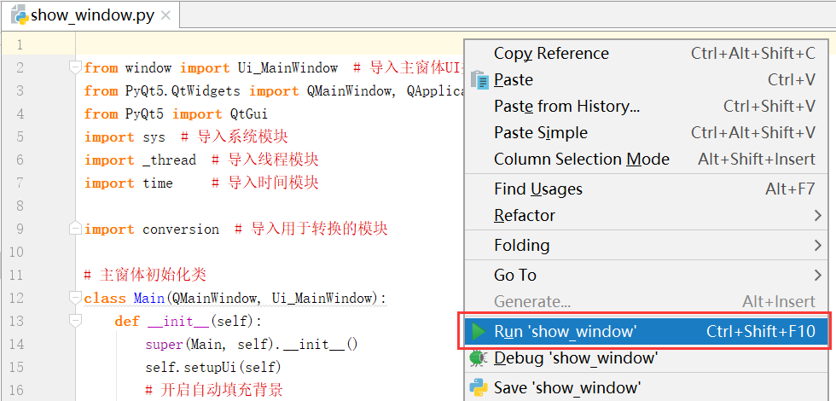
图2 选择“Run show_window”
（3）项目源码正常启动后将显示如图3所示的主窗体界面。
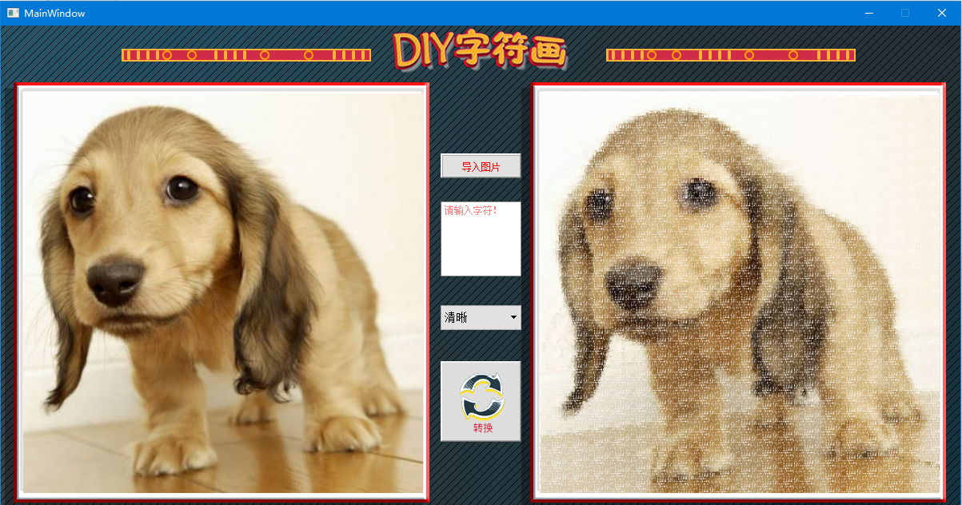
图3 主窗体界面

